Договор оказания услуг № 11111

Санкт-Петербург « 11» октября 2024г.

Общество с ограниченной ответственностью «Мегаполис», именуемое в дальнейшем **Исполнитель**, в лице генерального директора Ахмаевой Марины Александровны, действующего на основании Устава, с одной стороны, и Индивидуальный предприниматель Иванов Иван Иванович, именуемый в дальнейшем **Заказчик,** в лице заместителя генерального директора Иванова И.И. с другой стороны, а вместе именуемые Стороны, заключили настоящий Договор о нижеследующем:

1. **ПРЕДМЕТ ДОГОВОРА**

1.1. **Исполнитель** обязуется оказать услуги по раскрою\распиловке керамического гранита, приобретенного у Исполнителя или стороннего продавца, в размеры заданные **Заказчиком**, а **Заказчик** принять и оплатить готовые изделия в сроки и на условиях согласно настоящему Договору.

1.2. Оказание услуг по распиловке\раскрою керамического гранита в размеры **Заказчика**, осуществляется на основании Приложения (**Технического задания)**, которое является приложением к Договору и его неотъемлемой частью.

1. **СТОИМОСТЬ ОКАЗЫВАЕМЫХ УСЛУГ И ПОРЯДОК ОПЛАТЫ**

2.1. Цена договора состоит из стоимости каждой оказываемой услуги, оказываемой в соответствии с подписанным Приложением (именуемое как, техническое задание).

2.2. Оплата каждой услуги по договору, производится на основании Договора и счета, сформированного на основании каждого Приложения (именуемое как, техническое задание). В счете должны быть указаны количество и стоимость Услуг. Счет направляется **Заказчику** по электронной почте, либо любым другим образом, в соответствии с условиями настоящего договора, с последующим обязательным направлением оригинала З**аказчику**.

2.3. Оплата производится в следующем порядке (если иное не оговорено в Приложении № на конкретную услугу):

2.3.1. 50 (пятьдесят) % подлежащих оплате услуг, оплачивается, в течение 3 (трёх) рабочих дней со дня подписания настоящего Договора, либо каждого Приложения и получения Заказчиком счёта от **Исполнителя.**  Остальные 50 % по готовности до отгрузки.

2.4. Оплата производится в рублях путем безналичного перечисления денежных средств на расчетный счет **Исполнителя**.

2.5. Обязательство по оплате считается исполненным с момента зачисления денежных средств на расчетный счет **Исполнителя.**

1. **ПОРЯДОК ПРИЕМА-СДАЧИ ТОВАРА**

3.1. Прием-сдача керамогранита и готовых изделий по количеству и качеству осуществляется по накладной, подписываемой обеими Сторонами. В случае, если **Заказчик** не может самостоятельно обеспечить приемку-сдачу товара, он обязан указать ряд лиц, которые уполномочены на прием товара по качеству и количеству. ФИО, паспортные данные таких уполномоченных представителей указаны в п. 5.7. настоящего договора, либо предоставить уполномоченному лицу соответствующую доверенность.

В случае приобретения керамического гранита у **Исполнителя**, накладная на передачу товара в производственный цех не подписывается.

3.2. **Заказчик** извещен **Исполнителем**, что качество принятой в обработку керамического гранита, оценивает **Исполнитель** только в момент начала обработки, поскольку у него отсутствует физическая возможность вскрывать все упаковки и проверять каждую плитку на предмет брака.

3.3. **Заказчик** вправе письменно потребовать от **Исполнителя** осуществить проверку товара на предмет качества, непосредственно при приемке товара в производственный цех, с подписанием двухстороннего акта осмотра. Данная услуга со стороны **Исполнителя** является платной и составляет 5 % от цены товара, переданного в обработку. Такой акт составляется после оплаты услуги оценки качества принимаемого товара.

3.4. При отсутствии заказа на дополнительную проверку качества принятого керамического гранита в обработку (п.3.3. настоящего Договора), в случае обнаружения брака керамического гранита, принятого для обработки, **Исполнитель** составляет в одностороннем порядке акт выбраковки, который передается **Заказчику** вместе с готовой продукцией.

3.5. **Заказчик** проинформирован **Исполнителем**, что керамический гранит с «глянцевой (полированной, лаппатированной) поверхностью» в 80% случаев имеет микро-царапины, которые можно обнаружить при детальном осмотре, в том числе с помощью специальной аппаратуры. Это не является браком, с точки зрения производителя керамического гранита.

3.6. В момент приемки товара (керамического гранита) **Заказчик** должен обеспечить контроль количества и качества передаваемого товара.

3.7. В случае обнаружения несоответствие количества, качества передаваемого товара (керамического гранита) настоящему Договору, **Заказчик** должен незамедлительно сообщить об этом **Исполнителю** (п. 5.3.1.) и составить акт о несоответствии товара (керамического гранита) указанного в накладной и фактически поставленного, с осуществлением фото и видео фиксации выявленных недостатков, позволяющих определить дату, время и место его составления. При отсутствии надлежащей приемки товара (керамического гранита) по количеству и качеству, с составлением акта несоответствия, **Заказчик принимает** на себя бремя ответственности по обнаружению таких дефектов впоследствии и не вправе предъявлять претензии **Исполнителю** по данным обстоятельствам.

3.8. Акт о выявленных недостатках поставляемого товара (керамического гранита) подписывается представителем **Заказчика** с представителем **Исполнителя**, либо лицом, осуществляющим перевозку товара (керамического гранита) и вместе с фотоотчетом немедленно отправляется на электронную почту\WhatsApp указанные в п. 5.3.1. настоящего Договора, с последующим направлением оригинала акта и фото-таблицы Исполнителю по почте России\ курьерской службой, в течении 3-х рабочих дней.

3.9**. Заказчик** извещен о том, что Исполнитель не несет ответственности за качество исходного продукта (керамического гранита), несоответствие которого ГОСТ, СНИП и ТУ может привести к разрушению конечного изделия при его обработке. В случае возникновения спора о причинах выявленных дефектов в конечном продукте (керамическом граните), бремя доказывания лежит на **Исполнителе**, как на профессиональном участнике правоотношений. Для этого **Исполнитель** проводит экспертную оценку в независимой экспертной организации, на предмет наличия в исходном продукте (керамическом граните) производственных дефектов («перекаленность» материала при производстве, плотность материала, не соответствующая ТУ, структура материала и тп). В случае установления экспертной организацией причины разрушения готового изделия, лежащей за пределами ответственности **Исполнителя** и не связанной причинно-следственной связью с некачественно оказанной Услугой самим **Исполнителем**,  **Заказчик**  обязан оплатить **Исполнителю** стоимость проведения такой экспертизы (ее размер должен быть заранее сообщен **Заказчику** до момента ее проведения) + 20% административных расходов, в течении 10 рабочих дней, с момента получения требования **Исполнителя**.

В случае установления вины **Исполнителя** в некачественно оказанных услуг по обработке переданного материала (керамического гранита), экспертной организацией, **Исполнитель** осуществляет компенсацию **Заказчику** убытков, связанных с некачественным оказанием услуг, самостоятельно несет расходы на проведение экспертизы, в течении 10 рабочих дней, с момента получения требования **Заказчик**

**4. ОТВЕТСТВЕННОСТЬ СТОРОН.**

4.1. В случае нарушения **Исполнителем** срока обработки Товара (керамического гранита), указанного в Техническом задании, **Заказчик** вправе начислить **Исполнителю** пени в размере 0,1% от стоимости не изготовленных в срок изделий, за каждый день просрочки.

4.2 В случае нарушения **Заказчиком** сроков оплаты обработанного Товара (керамического гранита), а равно отказ вывезти с цеха обработки переработанный керамический гранит \ принять его у себя, в случае заказа доставки обработанного керамогранита, **Исполнитель** вправе начислить **Заказчику** пени в размере 0,1 % от стоимости Договора, за каждый день просрочки. При этом последующая выдача товара **Заказчику** возможна только после оплаты такой неустойки.

В случае задержки оплаты более чем на 30 дней, к образовавшейся задолженности подлежат применения нормы ГК РФ о коммерческом кредите

4.3. Уплата неустойки не освобождает Стороны от выполнения своих обязательств по Договору.

**5. РАЗРЕШЕНИЕ СПОРОВ, УВЕДОМЛЕНИЯ, ДОВЕРЕННЫЕ ЛИЦА**

5.1. Все споры и разногласия, которые могут возникнуть в связи с заключением, исполнением, расторжением, прекращением Договора, разрешаются путем переговоров с соблюдением письменного претензионного порядка. Срок ответа на претензию – 10 (Десять) рабочих дней.

5.2. При не достижении согласия спор передается на рассмотрение Арбитражного суда Санкт-Петербурга и Ленинградской области.

5.3. Стороны установили, что юридически значимые уведомления, направленные путем использования электронных средств связи, приравниваются к уведомлениям, направленным в обычном порядке. Сторона не вправе ссылаться на неполучение такого сообщения, если оно направлено\получено с\ на следующих адресов\телефонов:

5.3.1. **Исполнитель:**

Мобильные телефоны: +7 (964)361-69-81

Адрес электронной почты- **rezka3**@m-spb.com

WhatsApp – привязан к номерам: +7 (964)361-69-81

5.3.2. **Заказчик:**

Мобильные телефоны: + 7 9999999

Адрес электронной почты- **rezka3**@m-spb.com

WhatsApp – привязан к номерам: 7 (964)361-69-81

5.4. В случае возникновения разногласий по вопросам направления\получения юридически значимых отправлений, касающихся настоящего Договора, сторона, настаивающая на таком сообщении, должна предоставить возражающей стороне нотариально заверенные скриншоты таких отправлений. Расходы на нотариальное заверение таких сообщений должна компенсировать возражающая сторона, в течении 3-х рабочих дней, с момента направления требования об уплате, в случае подтверждения оспариваемого факта.

5.5. Стороны подтверждают, что получателями\ отправителями сообщений с указанных электронных средств связи, являются уполномоченными представителями своих доверителей, имеющими права вести такие переговоры. Каждая из сторон обеспечивает безопасный допуск уполномоченных доверенных лиц самостоятельно.

5.6. В случае изменения реквизитов электронных средств связи, в том числе, в случае утраты полномочий\увольнения сотрудника, сторона Договора обязана незамедлительно уведомить другую сторону о таком изменении. В противном случае, она обязана нести все бремя ответственности за такое не уведомление

5.7. Доверенные лица **Заказчика**, имеющие право без доверенности подписывать накладные на прием-передачу товара (ФИО, паспортные данные):

_____________________________________________________________________________________

**6. СРОК ДЕЙСТВИЯ И ПОРЯДОК РАСТОРЖЕНИЯ ДОГОВОРА**

6.1. Договор вступает в силу с момента его подписания обеими Сторонами, действует 1 год и пролонгируется по истечению указанного срока автоматически.

6.2. Досрочное расторжение Договора может иметь место по соглашению Сторон, либо на основаниях, предусмотренных законодательством Российской Федерации.

6.3. Расторжение договора не освобождает Стороны от выполнения всех своих обязательств.

**7. ЗАКЛЮЧИТЕЛЬНЫЕ ПОЛОЖЕНИЯ**

7.1. Во всем ином, что не предусмотрено Договором, Стороны руководствуются действующим законодательством РФ.

7.2. Все изменения и дополнения к Договору действительны только в том случае, если они совершены в письменной форме и подписаны обеими Сторонами.

7.3. Договор составлен в 2-х экземплярах на русском языке, имеющих одинаковую юридическую силу, по одному для каждой Стороны.

**8. АДРЕСА И БАНКОВСКИЕ РЕКВИЗИТЫ СТОРОН**

**ИСПОЛНИТЕЛЬ:** **ЗАКАЗЧИК:**

|  |  |
| --- | --- |
| **ООО «Мегаполис»**  ИНН 7806549688  КПП 780601001  Юридический/почтовый адрес:  195027,г.СанктПетербург,  вн.тер.г.муниципальный округ Большая Охта,  ул Якорная, д. 6, литера А, пом. 1Н  Название банка  ООО "Банк Точка" Город г. Москва  Р/С40702810203500029251 К/С 30101810745374525104  БИК044525104  Тел. +7 (812) 678-78-88  _________________(Ахмаева М.А.) | **ИП Иванов Иван Иванович**  ИНН 7806549688  КПП 780601001  Юридический/почтовый адрес:  195027,г.СанктПетербург,  вн.тер.г.муниципальный округ Большая Охта,  ул Якорная, д. 6, литера А, пом. 1Н  Название банка  ООО "Банк Точка" Город г. Москва  Р/С40702810203500029251 К/С 30101810745374525104  БИК044525104  Тел. +7 (812) 678-78-88    ___________________(Иванов И.И.) |

Приложение к договору оказания услуг № 99999 № 1

Санкт-Петербург «01» января 2024г.

**Техническое задание:**

Из предоставленного керамогранита Lavelly Marble Aster серый матовый 1600х800х9 мм и Lavelly Marble Aster серый матовый 600х600х8,2 мм - необходимо изготовить изделия согласно чертежам:

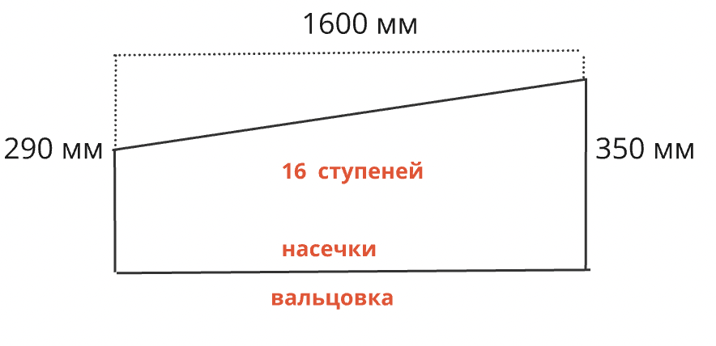1. Ступень размеров 1600х290х350 мм с насечками и вальцовкой согласно чертежу в количестве 16 шт

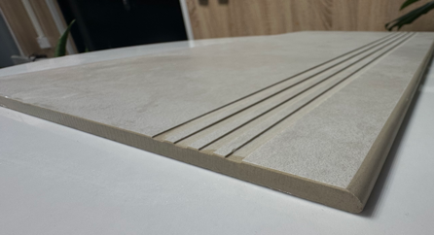

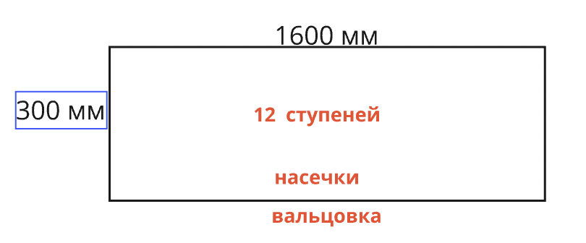2. Ступень размеров 1600х300 мм с насечками и вальцовкой с отверстием согласно чертежу в количестве 12 шт

3. Ступень размеров 1300х300 мм с насечками и вальцовкой с отверстием согласно чертежу в количестве 26 шт

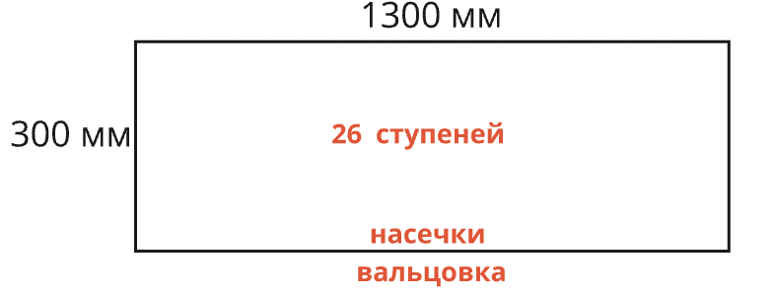

4. Подступенки размеров 1600х140 мм без технической фаски согласно чертежу в количестве 28 шт

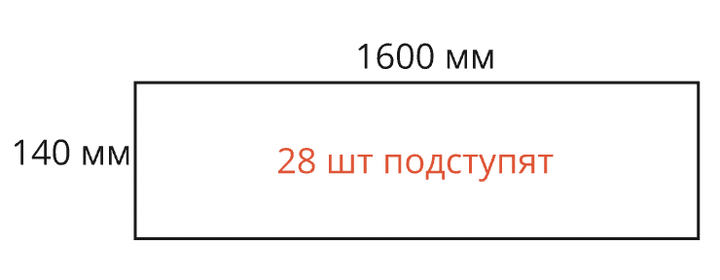

5. Подступенки размеров 1300х140 мм без технической фаски согласно чертежу в количестве 28 шт

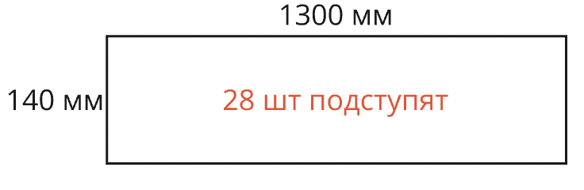

6. Плинтус размеров 600х70 мм с вальцовкой согласно чертежу в количестве 155 шт

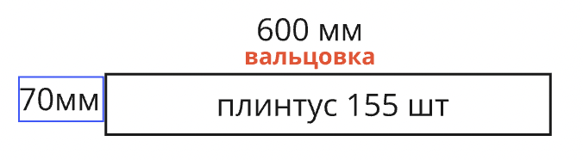

Запас по материалу 3% от общего объёма.

Общая стоимость заказа 00000 руб 00 коп (в том числе НДС 23332 руб 66 коп)

Оплата производится по счету 88888 от 01.01.2024

Оплата производится в следующем порядке:

50 (пятьдесят) % подлежащих оплате услуг, оплачивается, в течение 3 (трёх) рабочих дней со дня подписания настоящего Договора, либо каждого Приложения и получения Заказчиком счёта от **Исполнителя.**  Оставшиеся 50 % по готовности до отгрузки.

Сроки изготовления изделий: 7-10 рабочих дней после подписания договора, согласования размеров, поступления оплаты и материала на производство.

Возможна поэтапная отгрузка готовых изделий по согласованию с заказчиком.

Отгрузка товара производится силами Заказчика по адресу: Санкт-Петербург, ул. Чугунная 2У после осмотра заказа и подписания акта о приеме заказа. В рабочие часы: 9-18:00 (обед 13-14). По истечению 3-х дней с даты готовности начинается платное хранение заказа 500 рублей за календарный день.

**ИСПОЛНИТЕЛЬ:** **ЗАКАЗЧИК:**

|  |  |
| --- | --- |
| **ООО «Мегаполис»**  ИНН 7806549688  КПП 780601001  Юридический/почтовый адрес:  195027,г.СанктПетербург,  вн.тер.г.муниципальный округ Большая Охта,  ул Якорная, д. 6, литера А, пом. 1Н  Название банка  ООО "Банк Точка" Город г. Москва  Р/С40702810203500029251 К/С 30101810745374525104  БИК044525104  Тел. +7 (812) 678-78-88  _________________(Ахмаева М.А.) | **ООО «Мегаполис»**  ИНН 7806549688  КПП 780601001  Юридический/почтовый адрес:  195027,г.СанктПетербург,  вн.тер.г.муниципальный округ Большая Охта,  ул Якорная, д. 6, литера А, пом. 1Н  Название банка  ООО "Банк Точка" Город г. Москва  Р/С40702810203500029251 К/С 30101810745374525104  БИК044525104  Тел. +7 (812) 678-78-88    ___________________(Иванов И.И.) |